POST 1

Tenkedagen feires av alle speiderjenter over hele verden.
Datoen er 22. februar eller 22/2.
Denne datoen er valgt fordi:

- Verdensforbundet ble stiftet dagen.
- Det er bursdagen til Lord og Lady Baden-Powell.
- Det er fint med bare 2-tall.

POST 2

Logoen til Norges KFUK-KFUM-speidere består av:

- En sirkel, en trekant og en blomst
- En trekant, et tre og ett kløver.
- En trekant, ett kløver og en lilje.

POST 3

Speidernes valgspråk er:
- Alltid beredt / Alltid budd
- Alltid klar / Alltid klår
- Vi kan alt

POST 4

Kan dere pusle sammen speiderloven riktig.

POST 5

Hvilken dato er St. Georgsdagen

- 22. april
- 23. februar
- 23. april

POST 6

Syng sammen det første verset av
«Lord Baden Powell i England satt».

Teksten står her:

Lord Baden-Powell i England satt,
han hadde fått en idé.
Han satte på seg sin cowboyhatt
og sa: ”Nå verden skal se
at der skal bli speidere til!
Ja, der skal bli mange, umåtelig mange,
små speidere, små speidere
og gutter som kan hva de vil.

POST 7

Hvordan begynner speiderløftet:
- Jeg tror på Guds hjelp
- I tro på Guds hjelp
- Gud hjelper meg

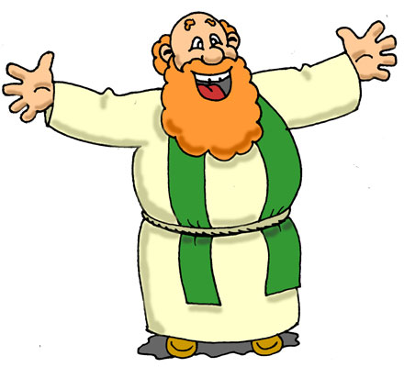

POST 8

Hvem grunnla speiderbevegelsen:

- Lord Robert Baden-Powell
- Lady Olave Baden-Powell
- King Oscar Baden-Powell

Svarark:

- B
- C
- A
- Pusle
- C
- Sang
- B
- A

